**Pattern Recognition**

7108056103 彭顯詠

1. **作業說明(HW4)**

Unsupervised clustering for the UCI-WINE dataset using Kohonen network.

1. **Main function**

先random sample出一張20*20的矩陣，其中每個vector大小都是13維，pct_left為剩餘步驟的百分比。

找出其中最接近的點來更新current node中的向量。

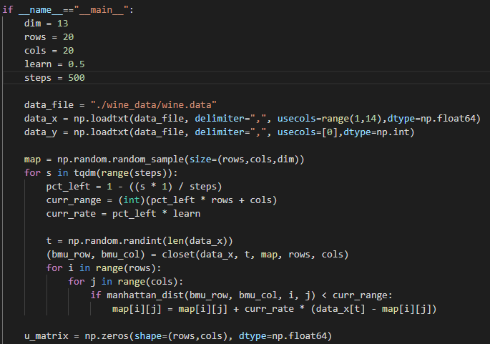

v則是對應的向量，接著再計算出歐氏距離總和

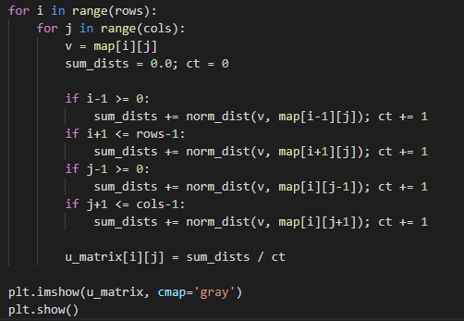

處理每個格子，對比SOM對應格的數據，將其作成新的圖片

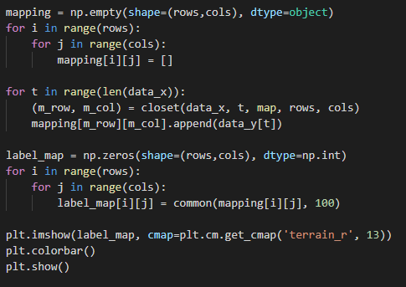

1. **結果**

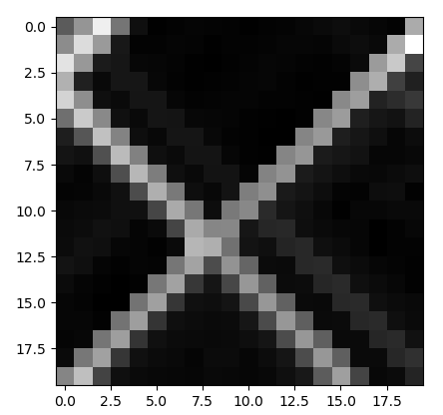

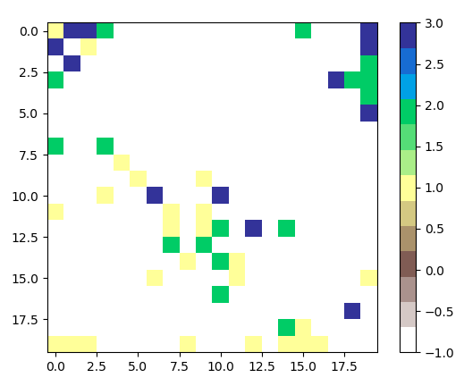

**最後結果為透過kohonen network將資料集展開至二維平面的資料分布狀態。**